El cardenal Ouellet ‘reta’ a León XIV a pronunciarse sobre la legitimidad de las mujeres y los laicos como prefectos
- En una reflexión publicada hoy, el prefecto emérito del Dicasterio para los Obispos plantea si el giro iniciado por Francisco es una concesión provisional o un auténtico “avance eclesiológico”
- Para el canadiense, este cambio puede ayudar a sanar una imagen del ministerio pastoral profundamente dañada por “el clericalismo, la mentalidad de casta, la salvaguarda de privilegios y la ambición de escalar en la jerarquía”
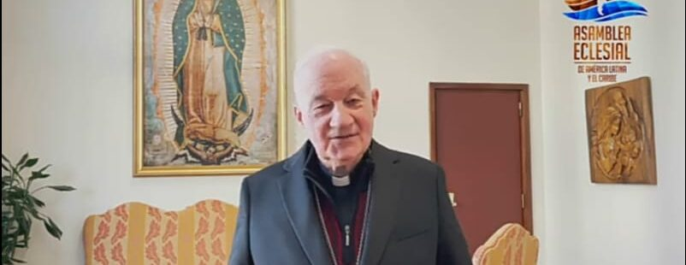
Por Elena Magariños
| 16/02/2026 - 14:00
El cardenal Marc Ouellet ha lanzado un desafío directo al pontificado de León XIV. Y es que, en una reflexión publicada este lunes en Vatican News, el prefecto emérito del Dicasterio para los Obispos invita al papa León XIV a pronunciarse con claridad sobre una de las herencias más sensibles del pontificado anterior: el nombramiento de mujeres y laicos en puestos de autoridad dentro de la Curia romana.
En el texto, Ouellet recuerda que Francisco confió dicasterios y responsabilidades de gobierno a personas no ordenadas, una medida que el Papa argentino justificó desde el principio sinodal, llamado a promover “una mayor participación de los fieles en la comunión y misión de la Iglesia”.
Sin embargo, el purpurado canadiense reconoce que esta práctica rompe con una tradición secular. “Esta iniciativa va a contracorriente de la costumbre ancestral de confiar los cargos de autoridad a ministros ordenados”, escribe, subrayando el malestar existente ante una decisión que muchos respetan, pero consideran “quizá temporal”.
El ex prefecto matiza que no se trata de cuestionar el Concilio Vaticano II, que reconoció al episcopado como grado propio del sacramento del Orden. Sin embargo, advierte que “esto no significa que el sacramento del Orden sea la fuente exclusiva de todo gobierno en la Iglesia”.
Desde ahí, Ouellet recupera la reflexión que ya inició tras la promulgación de Praedicate Evangelium. Entonces, afirma, propuso ir más allá del debate canónico sobre el poder de orden y el poder de jurisdicción, para situar el foco en una teología más amplia de la Iglesia y del Espíritu Santo.

Peso de autoridad
A su juicio, la teología sacramental arrastra un “déficit pneumatológico”, ya que, aunque los sacramentos son actos de Cristo, insiste en que también lo son de la Iglesia, “fruto de la acción del Espíritu Santo”, cuya presencia se manifiesta no solo en los siete sacramentos, sino también en los carismas y ministerios. “Aún queda territorio por explorar para arrojar más luz sobre el gesto profético del papa Francisco”, añade.
Y es que, para Ouellet, “no se trata de sustituir el gobierno jerárquico por un gobierno carismático”, pero sí insiste en que “los ministros ordenados deben poder contar con personas dotadas de carismas”, y estas deben estar “integradas sin reservas en el aparato administrativo”. Subraya además que “los carismas del Espíritu Santo tienen su propio peso de autoridad” en ámbitos donde “la ordenación sacramental no es necesaria”.
En este contexto, aclara un punto clave: cuando el Papa nombra a una mujer al frente de un dicasterio, “no delega su jurisdicción”, sino que confía una responsabilidad a una persona “reconocida como competente en virtud de un carisma”, siempre bajo la autoridad última del Sucesor de Pedro.
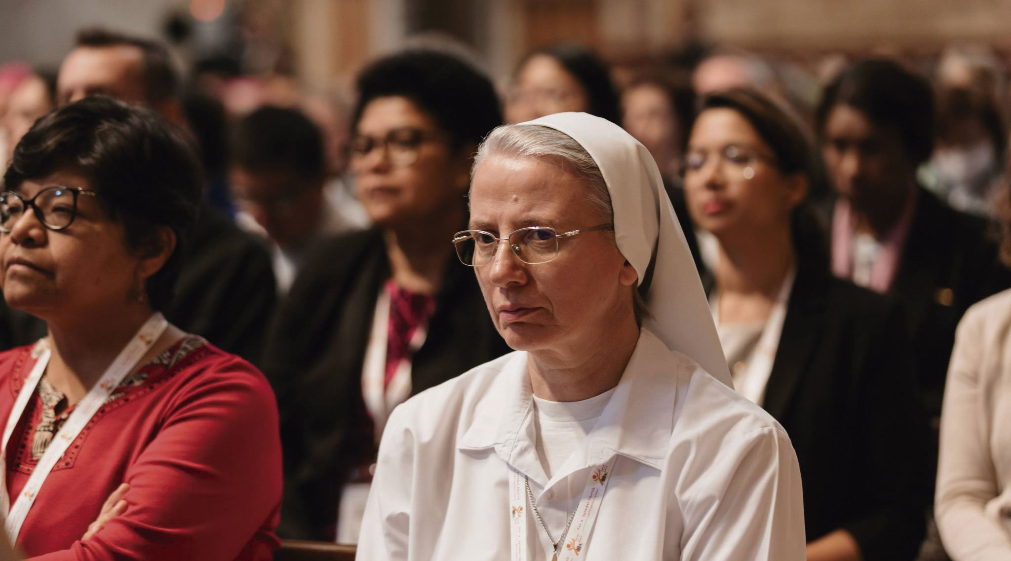
Simona Bambrilla, prefecta del Dicasterio para los Institutos de Vida Consagrada y las Sociedades de Vida Apostólica.

Lucha contra el clericalismo
El cardenal también apunta a una carencia del derecho canónico actual, que —según denuncia— carece de herramientas para discernir los carismas, al haber relegado la pneumatología. Por eso reclama un nuevo diálogo entre teólogos y canonistas que permita el desarrollo de una auténtica “ley de la gracia”, capaz de integrar con normalidad a laicos y religiosos en tareas de gobierno, también en diócesis y curias locales.
Por todo ello, y antes si estamos ante una concesión pasajera o ante un paso estructural, Ouellet señala que “no tiene ninguna duda de que el gesto del papa Francisco es prometedor para el futuro”, porque supone el inicio del reconocimiento de la autoridad de los carismas por parte de la jerarquía.
Para el purpurado, este cambio puede ayudar además a sanar una imagen del ministerio pastoral profundamente dañada por “el clericalismo, la mentalidad de casta, la salvaguarda de privilegios y la ambición de escalar en la jerarquía”.
https://www.vidanuevadigital.com/2026/02/16/el-cardenal-ouellet-reta-a-leon-xiv-a-pronunciarse-sobre-la-legitimidad-de-las-mujeres-y-los-laicos-como-prefectos/

